PLEGARIA (a dos coros).

Hoy como ayer, Señor, no dejas de decir a los hombres: “El Reino de Dios está cerca de Vosotros, ¡convertíos y creed en la Buena Noticia”.

Convierte tú nuestra mirada para que sepamos discernir tu nueva e imprevisible presencia cada mañana,
en nuestras casas y en nuestros lugares de trabajo,
a la puerta de nuestro corazón y de nuestras ocupaciones,
a la puerta de la vida diaria.

Muéstranos cómo basta con muy poco,
cómo apenas basta con nada, para sentirte muy cercano.
Un encuentro, una sonrisa, una mirada,
un apretón de manos, un pájaro, una flor,
una nube, una puesta de sol, una palabra, un silencio,
una oración, la risa de un niño, una carta,
una llamada de teléfono, una comida en familia...
Basta con muy poco, basta con nada.

Conviértenos a la mirada de tu fe,
abre nuestros ojos para que vean la claridad de tu presencia en la sombra gris del día a día;
abre nuestros oídos para que oigan el discreto aliento de tu paso en el rumor de lo cotidiano.

DESPEDIDA

Tiempo de adviento. Tiempo de espera. Tiempo de conversión. El señor está cerca. Viene. Es un tiempo para enderezar las sendas y allanar los caminos. Es un tiempo para despertar y velar. La esperanza, en adviento, es conversión, lucha y compromiso. No basta con esperar pasivamente. El Reino de Dios está cerca pero nos toca a nosotros, cristianos, hacerlos visible ya. ¡Despertad ya del sueño, el Señor está cerca”.

ADVIENTO = ESPERANZA Y CONVERSIÓN.


¿QUÉ HEMOS HECHO DE LA ESPARANZA...?

Vino, pero ahora debemos esperarle de nuevo. No ya un grupo de elegidos tan sólo (el pueblo de Israel), sino todos los hombres y más que nunca. El Señor Jesús no vendrá rápidamente más que si lo esperamos mucho... pero ¿qué hemos hecho de la esperanza?

Cristianos, encargados tras Israel de conservar siempre viva sobre la tierra la llamada del deseo: tan sólo veinte siglos tras la ascensión, ¿Qué hemos hecho de la espera?

En verdad, ¿cuántos de entre nosotros se estremecen realmente el fondo de su corazón, con esperanza loca en una refundición de nuestra tierra, quiénes son los que navegan en medio de nuestra noche, pendientes de las primeras luces de un oriente real?

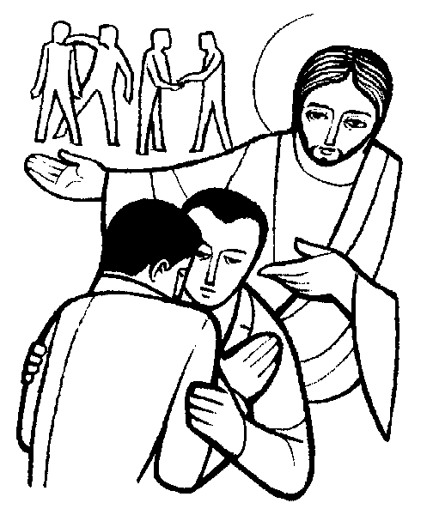
Seguimos diciendo que velamos en al expectación del Señor. Pero en realidad, no esperamos nada.

Hay que reavivar la llama a cualquier precio. A toda costa hay que renovar en nosotros el deseo y la esperanza del gran advenimiento. ¿Dónde hallas la fuente de rejuvenecimiento? En una conexión más íntima entre el triunfo de Cristo y el esfuerzo de los hombres por edificar aquí abajo el Reino que Él nos anunció. (Teihard de Chardin)

EVANGELIO (Mt 3, 1-3)

“Por aquel tiempo, Juan Bautista se presentó en el desierto de Judea predicando: Convertíos, porque está cerca el reino de los cielos... Esto es lo que anunció el profeta Isaías diciendo: una vez grita en el desierto: preparad el camino del Señor, haced rectas sus sendas.”

REFLEXION:

Juan Bautista anuncia la inminente llegada del Mesías y se esfuerza para que la gente se prepare y pueda entender el mensaje de salvación de Jesús. Mucha gente iba a oírlo. Iban gentes de todas partes y también fariseos: personas que creían que por ser judíos, hijos de Abraham y cumplir bien todo lo que estaba mandado en la ley ya valía. Juan les dice que no basta, que es preciso cambiar de vida, convertirse, hacer lo que agrada a Dios.

También nosotros podríamos pensar que con ser cristianos y haber sido bautizados ya vale, ya somos hijos de Dios; y que con ir a misa los domingos y rezar de vez en cuando ya “cumplimos”.

Pensemos un poco más despacio si Dios estará contento con la vida que llevamos. Sí, de verdad, hacemos lo que agrada, si damos el fruto que él espera de nosotros...

